评阅成绩


Northwestern Polytechnical University

计算机学院生产实习报告

专业名称 | 计算机科学与技术
实习题目 | 聊天机器人开发
姓 名 | 林万超
班 级 | 10011804
学 号 | 2018302346
实习时间 | 7月 15号
指导教师 | 邱晨

2021 年 7月 15 日
- 实习名称
聊天机器人构建

- 实习目的
了解rasa的NLU模块
试图改进或添加新的模块

- 实习内容
了解rasa的NLU模块
试图改进或添加新的模块
添加诸如情感分析等自定义模块

- 实习过程、
nlu模块的主要功能是解析用户输入数据，识别出用户输入的实体、意图等关键信息，同时也可以添加诸如情感分析等自定义模块。
一、输入数据
nlu模块接受Message类型的数据作为输入，与core模块流转的Usermessage数据不同，Message定义在rasa/nlu/training_data/message.py中，默认有三个变量，分别为text、time、data。其中，text中存储的是用户输入的问题，time存储的是时间，data存储的是解析后的数据。
Message中常用的方法是get和set方法，get是从data中取出想要的数据，set是将解析后的intent等信息存入data中。
model.py中定义了Interpreter类，主要用于解析数据，该类在rasa/core/interpreter.py中的RasaNLUInterpreter调用，用于解析text，修改其中的初始parse_data，用于传输额外数据给nlu模块。
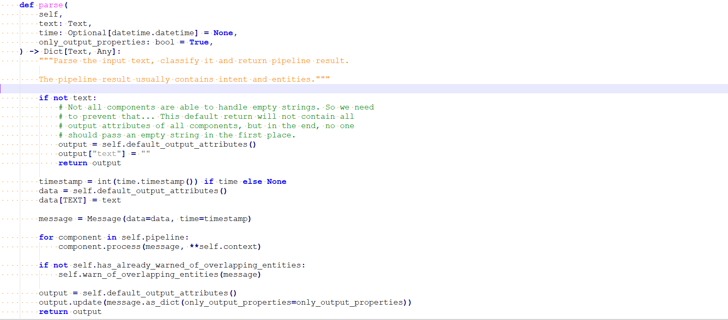
interpreter.py中定义了数据的解析方法，在测试时，Rasa采用的是RasaNLUInterpreter。所以要修改class RasaNLUInterpreter中的parse 函数。
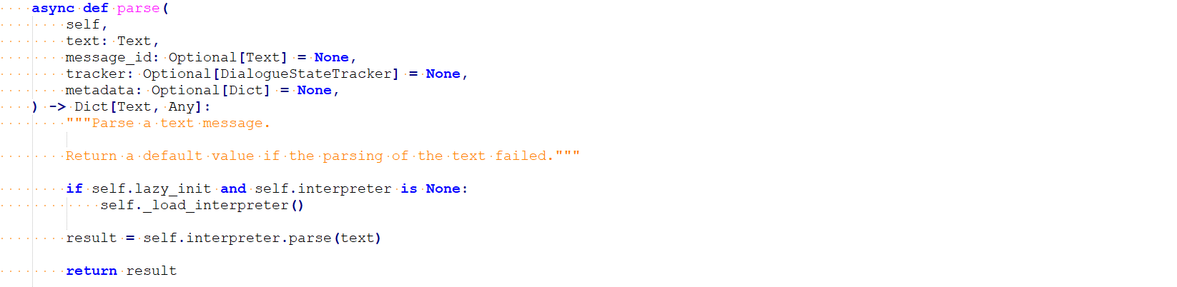

processor.py中将信息传入interpreter.py中，这部分在_parse_message中。
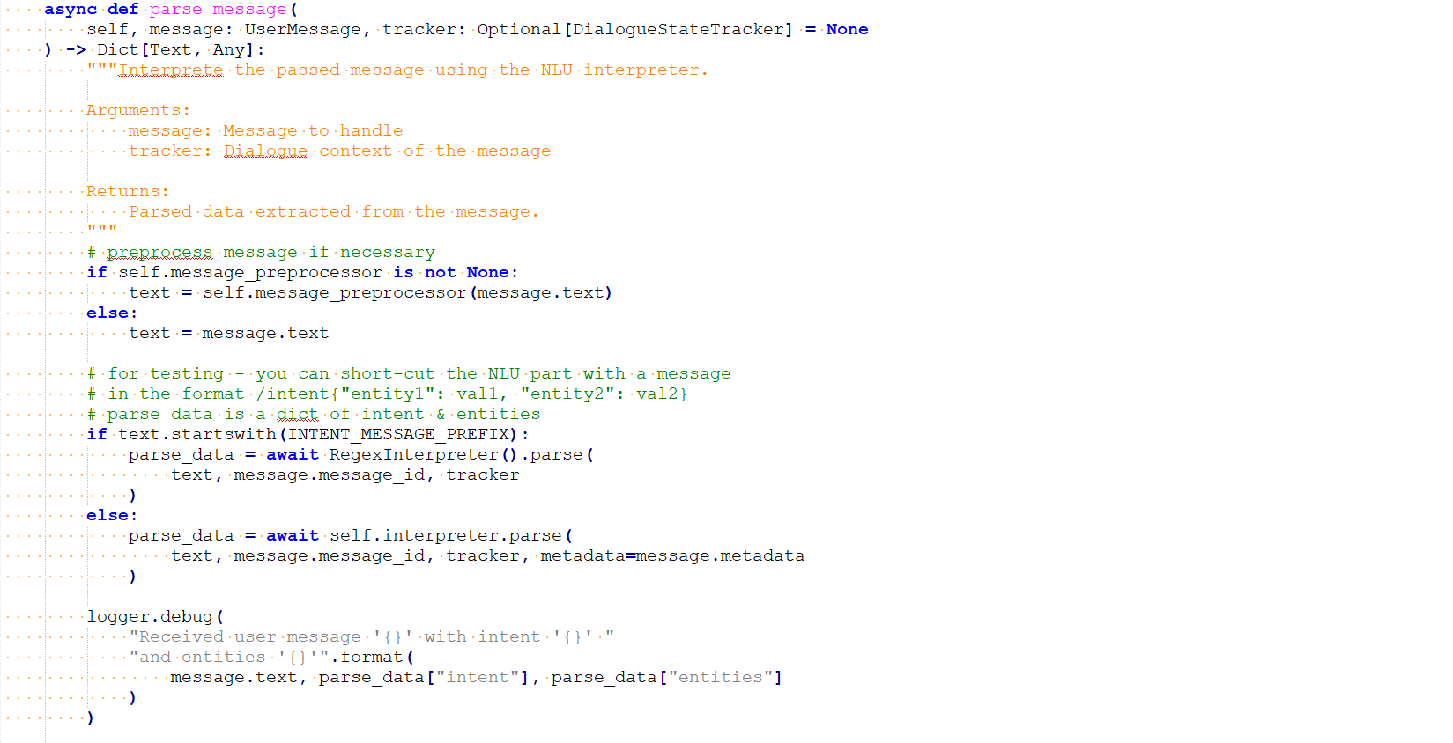
自定义nlu组件
rasa的nlu模块除了自身提供的实体抽取和意图识别模型外，还可以添加自定义模型，如自定义意图识别模块或者情感分析等模块。
1、数据结构
传入rasa_nlu的数据存储格式为Message对象，Message对象定义在rasa/nlu/training_data/message.py中。其中message.text中就是输入的文本。
2、处理流程
下图是文本传入rasa_nlu后的标准流程。
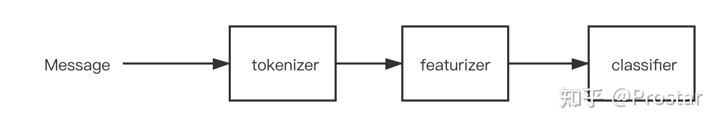
okenizer
rasa提供了5种分词（Tokenizers）
WhitespaceTokenizer：为每个以空格分隔的字符序列创建token。
MitieTokenizer：使用Mitie进行分词，用MITIE tokenizer创建tokens，从而服务于 MITIEFeaturizer。
SpacyTokenizer：使用Spacy进行分词，用Spacytokenizer创建tokens，从而服务于SpacyFeaturizer。
ConveRTTokenizer：使用ConveRt进行分词，用ConveRT Tokenizer创建tokens，从而服务于ConveRTFeaturizer。
JiebaTokenizer：使用Jieba作为 Tokenizer，对中文进行分词，用户的自定义字典文件可以通过特定的文件目录路径 dictionary_path自动加载。
分词后的结果会回传进Message对象中，key值为"tokens"
rasa提供了2类featurizer方法— dense_featurizer和sparse_featurizer。
dense_featurizer：
MitieFeaturizer：使用MITIE featurizer为意图分类创建特征。
SpacyFeaturizer：使用spacy featurizer为意图分类创建特征。
ConveRTFeaturizer：使用ConveRT模型创建用户消息和响应，由于ConveRT模型仅在英语语料上训练，因此只有当训练数据是英语语言时才能使用这个featurizer。
RegexFeaturizer：为实体提取和意图分类创建特征。在训练期间，regex intent featurizer 以训练数据的格式创建一系列正则表达式列表。对于每个正则，都将设置一个特征，标记是否在输入中找到该表达式，然后将其输入到intent classifier / entity extractor 中以简化分类(假设分类器在训练阶段已经学习了该特征集合，该特征集合表示一定的意图)
CountVectorsFeaturizer：创建用户信息和标签(意图和响应)的词袋表征，用作意图分类器的输入，输入的意图特征以词袋表征
特征化后的结果会回传进Message对象中，key值为"text_dense_features"/"text_sparse_features"。
intent classifier
MitieIntentClassifier：该分类器使用MITIE进行意图分类。底层分类器使用的是具有稀疏线性核的多类线性支持向量机
SklearnIntentClassifier：该sklearn意图分类器训练一个线性支持向量机，该支持向量机通过网格搜索得到优化。除了其他分类器，它还提供没有“获胜”的标签的排名。spacy意图分类器需要在管道中的先加入一个featurizer。该featurizer创建用于分类的特征。
EmbeddingIntentClassifier：嵌入式意图分类器将用户输入和意图标签嵌入到同一空间中。Supervised embeddings通过最大化它们之间的相似性来训练。该算法基于StarSpace的。但是，在这个实现中，损失函数略有不同，添加了额外的隐藏层和dropout。该算法还提供了未“获胜”标签的相似度排序。在embedding intent classifier之前，需要在管道中加入一个featurizer。该featurizer创建用以embeddings的特征。建议使用CountVectorsFeaturizer，它可选的预处理有SpacyNLP和SpacyTokenizer。
KeywordIntentClassifier：该分类器通过搜索关键字的消息来工作。默认情况下，匹配是大小写敏感的，只精确匹配地搜索用户消息中关键字。
classifier会从Message对象中获取tokenizer 和 featurizer作为分类模型的输入进行意图识别。
自定义方法
rasa提供的意图识别重点是featurizer，rasa本身提供了5种featurizer方法，除了ConveRT模型之外均可用与中文场景，其中MitieFeaturizer和SpacyFeaturizer需要特定的Tokenizer和对应的词向量。
也可以自定义自己的中文模型，先通过jieba分词（可以引入用户字典），然后用自己训练的词向量模型来featurize用户输入的text，最后再引入自定义的分类模型识别意图。
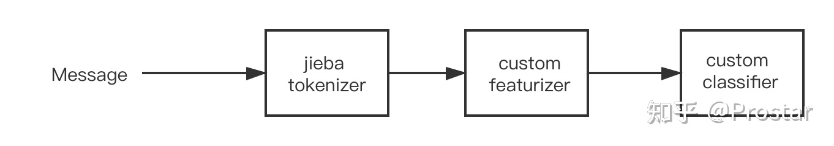
- 心得体会
Rasa NLU曾经是一个独立的库，但它现在是Rasa框架的一部分。Rasa_NLU是一个开源的、可本地部署并配套有语料标注工具RASA NLU Trainer。其本身可支持任何语言，中文因其特殊性需要加入特定的tokenizer作为整个流程的一部分。Rasa NLU 用于聊天机器人中的意图识别和实体提取。在以后的学习中，这将会是我们学习的重点。
- 附上实习单位鉴定意见（需要指导老师签字）

